***МБОУ «СОШ №17 с углубленным изучением музыки и ИЗО»***

***Внеклассное мероприятие***

***« День пожилого человека»***

***Провели учащиеся 4 «А» класса***

***Классный руководитель: Титкина Л.В.***

***ЦЕЛЬ:***

***ВОСПИТАНИЕ У МОЛОДОГО ПОКОЛЕНИЯ ЧУВСТВА ЛЮБВИ, НРАВСТВЕННОСТИ, ЗАБОТЫ, УВАЖЕНИЯ К СТАРШЕМУ ПОКОЛЕНИЮ.***

***ЗАДАЧИ МЕРОПРИЯТИЯ:***

***- РАСКРЫТИЕ ЛИЧНОСТИ РЕБЁНКА, ЕГО ТВОРЧЕСКИЕ СПОСОБНОСТИ, ХУДОЖЕСТВЕННОГО И ЭСТЕТИЧЕСКОГО ВКУСА, КУЛЬТУРЫ РЕЧИ И ВЫРАЗИТЕЛЬНОГО ЧТЕНИЯ***

***- ВОСПИТАНИЕ ДРУЖБЫ И ЕДИНСТВА  
- РАЗВИТИЕ ЧУВСТВА БЛАГОДАРНОСТИ, УВАЖЕНИЯ К СТАРШЕМУ ПОКОЛЕНИЮ***

***ОБОРУДОВАНИЕ: компьютер, проектор, экран для показа презентации, выставка поделок, стенд с сочинениями, шары.***

***Ход праздника:***

Добрый день, дорогие наши гости – бабушки и дедушки! Мы рады, что вы пришли к нам. Вы для своих внуков являетесь лучшими друзьями. И говорю я это с полной уверенностью, потому что не раз слышала от ребят много теплых и добрых слов о вас, искренне любящих их, ваших детей, внуков и правнуков, не жалеющих для них ни своих сил, ни времени, ни материальных средств.

Да и вы сами сегодня в этом сможете убедиться из рассказов, стихотворений, песен внучат о ваших чудесных способностях и науках, они откровенно поведают вам о том, как любят вас и дорожат вами. Слушайте и отдыхайте!

1ведущий:

Что за праздник начинается тут?

Видно почётные гости придут!

А может, уже пришли генералы?

А может, пришли адмиралы?

А может, герой, облетевший весь свет?

2ведущий:

Гадать понапрасну бросьте!

Смотрите! Вот наши гости!

Почётные, важные самые

Наши бабушки и дедушки славные!

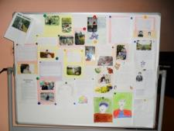 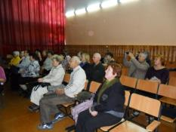

1ведущий:

В жизни каждого человека всегда были, есть и будут бабушка и дедушка. И, наверное, из любви и признательности к бабушкам и дедушкам какой-то один мудрый человек объявил 1 октября международным днём пожилого человека.

2ведущий:

ПОСМОТРЕЛА Я НА НАШИХ БАБУШЕК И ДЕДУШЕК!... Только я не согласна с тем человеком! Этот день нужно было назвать международным днем любимых и любящих бабушек и дедушек! С праздником вас, уважаемые гости!

(звучит марш, в зал входит отряд учеников с шарами, круг почета, построение на сцене)

Дедули уважаемые!

Бабули обожаемые!

Поздравляет нынче вас

Наш четвертый, дружный класс.

1 ученик:

Сегодня славим седину

Усталые морщинистые руки

А ведь бывало в старину

Не знали эти руки скуки

Вся ваша жизнь наполнена трудом

Теплом души и радостью согрета

Да поглядите, поглядите вы кругом

Милее лиц не видела планета.

И пусть гуляет осень на дворе

И мир перелистнул страницу века,

Как хорошо, что есть в календарях

День пожилого человека.

2 ученик:

Вы достигли возраста такого

Что просится приветственное слово

Примите наши поздравленья

Здоровья, счастья и добра

И пусть плохого настроенья

У вас не будет никогда

На мир смотрите с наслажденьем

И грусть отступит и беда

Успех, удача и везенье

Пусть вам сопутствует всегда.

3 ученик:

Сколько прожито лет?

Мы не будем считать

Очень хочется нам

В этот день пожелать

Не стареть, не болеть, никогда скучать

И еще много лет этот праздник встречать

4 ученик:

Для нас загадка – Ваши годы

Всегда вы чудно хороши

Желаем в жизни все невзгоды

Сметать усилием души

Ваш лозунг – жить, презреть усталость

Наверно, силу вам даёт

И чтоб загадка оставалась, -

Вы молодейте каждый год.

(песня:«Вам всем давно за 50», на мотив «Огней так много золотых»)

Вам всем давно за 50

Но только нам не вериться

Куда же годы так спешат?

На что они надеются?

Мы постареть вам не дадим

Пускай другие старятся

А все недуги как один

Пускай от вас отвалятся.

Здоровья, счастья, светлых дней

Удач и много радости

И не смотря на возраст ваш

Не поддавайтесь старости

-А давайте познакомимся с нашими бабушками и дедушками. Мы хотели бы задать вам несколько вопросов.

- Ваш любимый предмет в школе?

- Любили ли Вы в детстве есть каши?

- О чем мечтали в детстве?

- В какие игры любили играть?

-Как давно вы живете в нашем городе?

-Когда и где вы пошли в первый класс школы?

- Какое стихотворение из школьной программы вы помните? Можете рассказать?

- О чем мечтали в детстве?

Ваше любимое занятие сейчас?

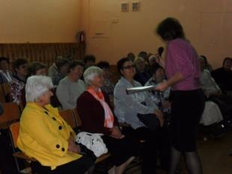

Много есть друзей вокруг, но считаю я,

Что мой самый верный друг – бабушка моя.

В воскресенье и в субботу ей не надо на работу,

Наступают для меня два особых дня.

**Стихотворение «Бабушкины руки»**

Я с бабушкой своею

Дружу давным давно

Она во всех затеях

Со мною за одно

Я с ней не знаю скуки

Мне все приятно в ней

Но бабушкины руки

Люблю всего сильней

Ах, сколько эти руки,

Чудесного творят,

То шьют, то тесто месят,

То что - то мастерят.

Так вкусно жарят гренки,

Как густо сыпят мак

Так грубо трут ступеньки,

Ласкают нежно так!

Ко сну ночник засветят

И тут замолкнут вдруг,

Умней их нет на свете

И нет добрее рук

Учитель:

Да, руки у бабушки самые добрые и золотые. Бабушки на все руки мастерицы. Посмотрите на чудо их волшебных рук. Бабушки своими руками создают уют в доме, а так же передают свое мастерство внукам.

Сегодня мы открыли выставку под названием «Золотые руки», сейчас экскурсоводы представят работы своих бабушек, и сделают они это с большим удовольствием.

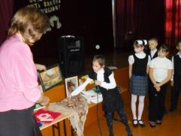 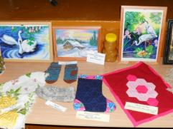

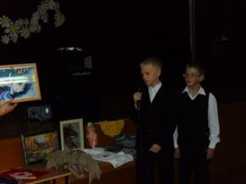

Такая у деда растет борода,

Что я на нее удивляюсь всегда.

«С ним, - мама сказала, - не будешь в беде:

У дедушки много ума в бороде».

И в правда: попросят родные совет, погладит он бороду – скажет в ответ.

Завидую дедушке я иногда,

Скорей бы росла у меня борода.

Сейчас экскурсоводы представят работы своих дедушек.

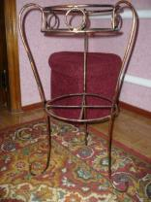 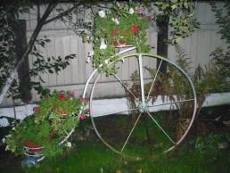

Учитель:

Да, легче сказать, чего они не умеют делать… А сколько у них хлопот с внуками!..

Много у бабушки с нами хлопот:

Варит нам бабушка сладкий компот,

Шапочки теплые надо связать,

Сказку веселую нам рассказать.

Трудится бабушка целые дни.

«бабушка, милая, сядь, отдохни!

Мы тебе песенку нашу споем…»

Дружно мы с бабушкой милой живем!

**Рассказы учащихся «Как жили мои бабушка и дедушка»**

Учитель: Многое мы узнали о жизни ваших дедушек и бабушек, спасибо, ребята, за интересные рассказы. Думаю, нашим гостям приятно было узнать, что вы так много знаете о них.

-А знаете ли вы их любимые песни?

- А знают ли наши гости песни? Давайте узнаем?

**Конкурс «Угадай мелодию»**

Фонограммы песен:

1. «Вот кто – то с горочки спустился».

2. «Ой, мороз, мороз».

3. «Я на солнышке лежу».

4. «Улыбка».

5. «Бабушка рядышком с дедушкой».

6. «Ромашки спрятались».

7. «Маленькая страна».

8. « Катюша».

9. «ПорушкаПоранья».

10. «Эх, Семёновна».

11. «На побывку едет, молодой моряк».

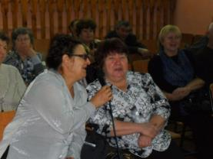

Мы знаем что вы любите

Песни, шутки, пляски

Но нет ничего интересней

Чем наши русские сказки,

Праздник продолжается

Сказка начинается

Сказ о дедушке и бабе

О внучке и курочке Рябе.

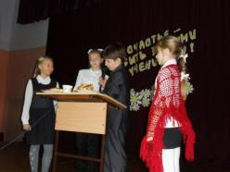

-А сейчас мы проведем викторину для наших гостей «По дорогам сказок»

* Что испекла бабушка из остатков муки, которые собрал для нее дедушка? (колобок)
* Видно, у этих семерых ребятишек не было бабушки, и маме пришлось оставить их дома без присмотра, чтобы сходить за молоком? Из какой сказки это семейство? (волк и 7 козлят)
* Всем, всем принцам! Убедительная просьба, ближайшие 100 лет не беспокоить ее своими поцелуями. Хочет спать. (спящая красавица)
* Эта старушка мечтала о богатстве и даже превратилась уже в царицу, но жадность привела ее к прежней нищете. Из какой сказки эта старушка? (сказка о золотой рыбке и рыбаке)
* Чтобы хорошенько пообедать, этот подлый обманщик прикинулся бабушкой. В чепчике. Очках и под одеялом узнать его было трудно. Кто это? (волк –«Красная шапочка»)
* В этой сказке пришлось плакать бабушке и деду из-за того, что разбилось золотое изделие. (Курочка Ряба)

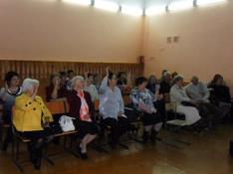

**Игра «отгадайте загадку»**

-дорогие наши бабушкии дедушки! Вы нас учите многому: читаете нам сказки, разучиваете стихи, загадываете загадки. А сами их сможете разгадать?

Ароматное варенье,

пироги на угощенье,

вкусные оладушки

у любимой ….. (бабушки)

он трудился не от скуки,

у него в мозолях руки,

а теперь он стал и сед

мой родной любимый ……… дед

дедушка и бабушка

были молодыми,

а теперь состарились,

стали….. пожилыми

он научит вас трудиться,

от души повеселиться,

всем ребятам он пример

наш родной….. пенсионер

осень праздник подарила

и поздравить не забыла

ясным солнышком к обеду

наших бабушку и …. Деда

на портрете парень бравый – это дед мой молодой.

И горжусь я им по праву,

Хоть он стал совсем…. седой

С бабушкой моей вдвоем

Всем пример мы подаем.

И гостей мы встретим с ней

В праздник пожилых….. людей

1 ученик

Вот если я бабушкой буду,

Клянусь, никогда не забуду.

Что внучке, а может быть, внуку

Давать каждый день на обед:

Насыплю я в правую руку,

Насыплю я в левую руку,

И просто насыплю на блюдо,

Горой разноцветной, конфет!

Вот, если я бабушкой буду,

Клянусь, никогда не забуду,

Что внучку, а может быть, внука,

Не стоит за двойки ругать.

А просто, развеивать скуку,

Отправлю к веселому другу

Или дам посмотреть телевизор,

Подольше пущу погулять.

Но бабушка, явно, забыла,

Что в детстве конфеты любила,

И, видно, одни лишь пятерки

Носила из школы она.

И к ней не ходила подружка,

И ей не шептала на ушко,

Что двоечник дедушка Коля

Заждался ее у окна

**Сценка «Бабушки и внуки»**

**Конкурс «Скорые руки» -** разобрать деньги пуговицы.

**Конкурс «Будь внимательной» -**считать деньги и отвечать на вопросы

**-**день рождение у дочери или сына

-любимое блюдо внуков

-назовите уроки вашего внука в понедельник

-любимая сказка внука

ученик:

Закон природы так суров

Бегут года в потоке века

Как много есть прекрасных слов

Чтобы поздравить человека

Но мы не ищем этих слов,

А просто от души желаем:

Здоровья, счастья и цветов

И жить все 100 не унывая.

ученик:

Не подыскать такого слова

Чтоб в полной мере пожелать

Вам хорошего здоровья,

И никогда не унывать

Желаем счастья и добра

Поменьше горя печали

Чтоб было больше светлых дней

А хмурые, не посещали

ученик:

Желаем не болеть, не унывать.

Побольше отдыхать, покрепче спать

Тихонько чтобы спорились дела

И чтоб судьба хранила вас всегда

ученик:

Примите вы огромное спасибо

За вашу строгость и за доброту

Пусть в вашей жизни мир и счастье

Одной дорогой рядышком идут

Годы как листья уносятся в прошлое.

Пусть сединою виски запорошены-

Вы для нас самые добрые, близкие,

И до земли поклонимся вам низко мы.

Не поддавайтесь болезням и старости,

Век проживите, не зная усталости.

Дети взрослеют, и семьи рождаются,

Жизнь не стоит, ваша жизнь продолжается.

**ПЕСНЯ «КРУТИСЯ ВЕРТИТСЯ ШАР ГОЛУБОЙ»**

Крутится, вертится шарик земной.

Годы, как птицы, летят чередой

С праздником вас мы поздравить пришли,

И Вам в подарок шары принесли.

В красных шарах выраженье любви,

Мы их с собою сейчас принесли.

Дружбы и верности пламенный знак,

Мы принесли его в наших сердцах.

В синих шарах голубые мечты,

Чтобы мечтали по-прежнему Вы.

Чтобы сбывались мечты все у Вас,

Этого мы все желаем сейчас.

В шаре зелёном надежда живет

В то, что счастливым окажется год.

В то, что на свете не будет войны,

Будут леса и сады зелены.

Черный же шар мы с собой не несли

Не потому, что его не нашли.

А потому, что в сердцах у друзей

Лишь пожелания солнечных дней

(вручаем шары гостям)

1ведущий:

Всем спасибо за вниманье

За задор, весёлый смех

За улыбку, пониманье

Это наш большой успех

2ведущий:

Вот настал момент прощанья

Будет краткой наша речь

Говорим мы «До свиданья!

До счастливых, новых встреч»